GUÍA RELIGIÓN Y VALORES

Nombre: | Curso: 2°A | Fecha: semana N°4
¿QUÉ APRENDEREMOS?
Objetivo (AO2): Identificar la particularidad propia, de los demás y acciones que les ayudan a crecer sanos y felices.
Contenidos: Características positivas de nuestra personalidad.
Objetivo de la semana: Destacar sus características personales positivas distintivas de su personalidad mediante realización de guía de trabajo.
Habilidad: Destacar.

¿Qué necesito saber?
Para comenzar necesitas saber de qué se trata la habilidad de DESTACAR y qué entendemos por CARACTERISTICAS POSITIVAS.

Entonces:

Destacar es: hacer que una cualidad y acción llame la atención de otros.
Entendemos por característica: cualidad que es propia de una persona, por la cual se distingue del resto.

Las características personales son todas aquellas cualidades que nos hacen únicos y nos permiten diferenciarnos del resto, en esta ocasión vamos a destacar SOLO características positivas que cada uno posee, y también vamos a resaltar aquellas acciones buenas o positivas que realizamos en nuestra vida diaria.

A DESCUBRIR QUIEN SOY!
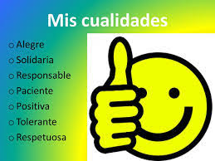

¿Somo todos iguales? ¿En qué nos parecemos a nuestros compañeros?
Todos somos diferentes y únicos, pero también nos parecemos en algunas cosas. Todos forman parte del curso, si alguno de ustedes no estuviera, el curso no sería el mismo. Lo mismo sucede en las familias, con los vecinos, en el país y hasta en el mundo!
Saber en qué nos parecemos es igual de importante que conocer nuestras diferencias, hoy vamos a trabajar las caracteristicas que hacen único y especial a cada uno, pero lo haremos destacando SOLO caracteristicas positivas, es decir, destacaremos todo lo bueno que tenemos y hacemos.

Para comenzar a conocerte te invito a llenar la siguiente ficha con tus datos:

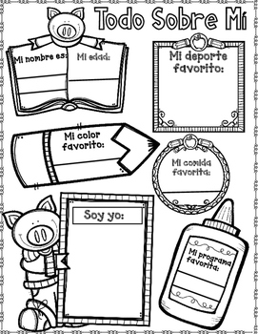

Ahora que ya completaste la ficha, es momento de destacar 3 características positivas que tú tienes y te hacen especial, también podrás destacar acciones que realizas en tu vida diaria y ayudan a los demás. Te muestro 3 ejemplos.
- YO SOY ALEGRE | 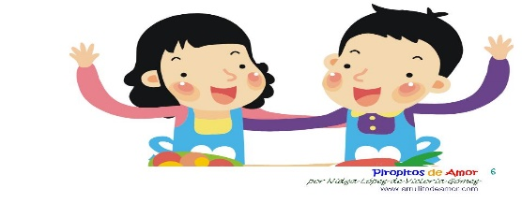
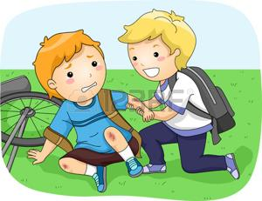 | - AYUDO A MIS AMIGOS CUANDO LO NECESITAN.
- HAGO MIS TAREAS.

AHORA ES TURNO DE DIBUJAR.

1.-

2.-

3.-

Para reflexionar

¿De qué sirve destacar las cualidades o acciones positivas tuyas y del resto?
________________________________________________________________________________________________________________________________________________________________________________________________________________________________________________

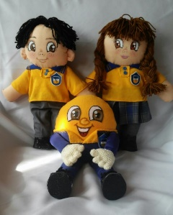
Autoevaluación o Reflexión personal sobre la actividad:
1.- ¿Qué fue lo más difícil de este trabajo? ¿Por qué?
…………………………………………………………………………………………………………………..
…………………………………………………………………………………………………………………..

Enviar foto del trabajo realizado por whatsapp del curso.

